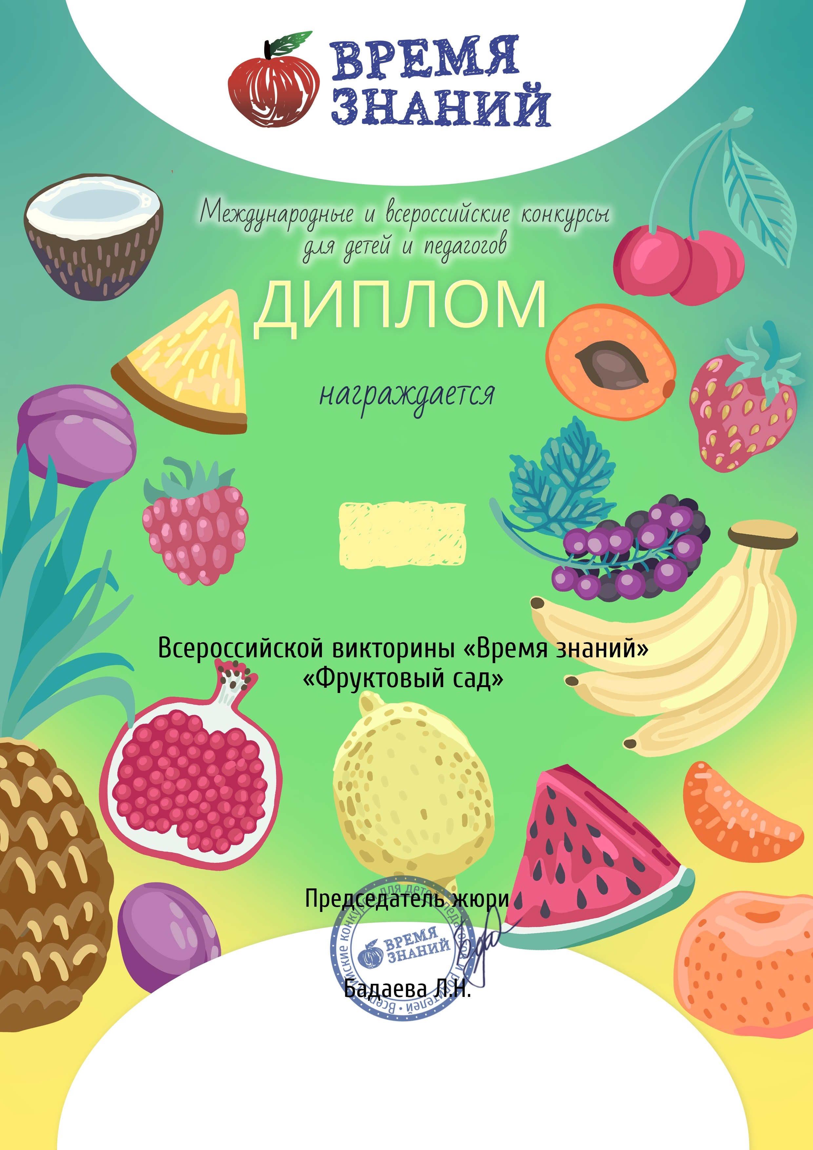

Бушков Степан
4 года

ПОБЕДИТЕЛЬ (II место)

Руководитель: Магомедова Динара Н.
МБДОУ "ДСОВ "Солнышко "
ХМАО пгт . Октябрьское vic-19-343795

Oрганизатор викторин - Всероссийское CМИ "Время Знаний" Свидетельство о регистрации ЭЛ № ФС 77-63093 от 18.09.2015 г.
Октябрь, 2019 г. edu-time.ru

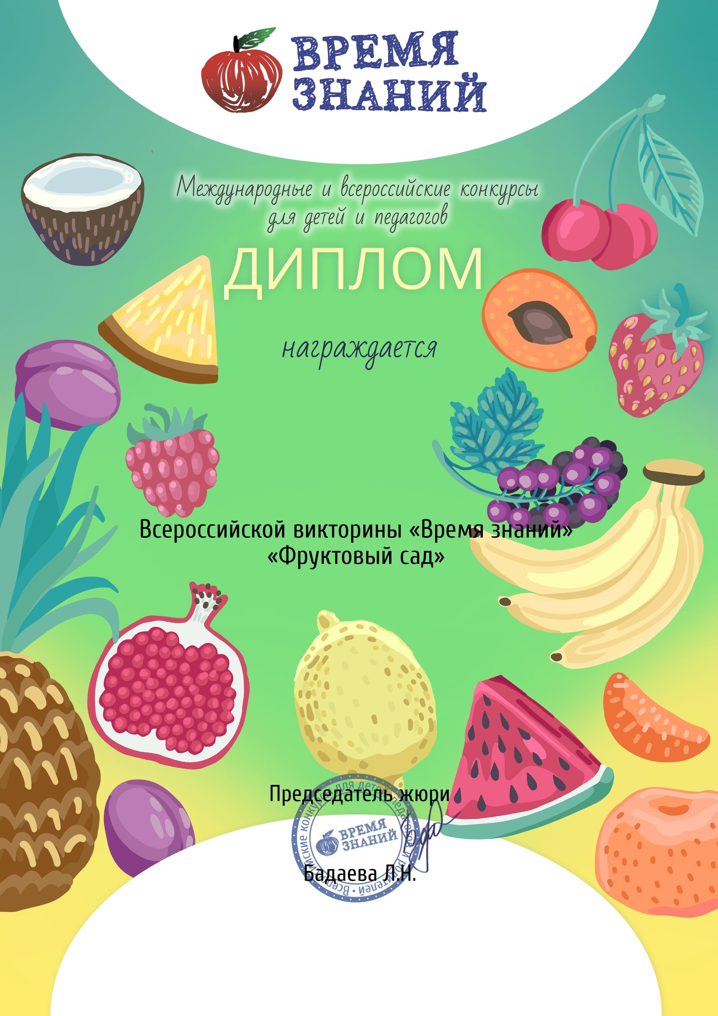

Магомедова Динара Н.

РУКОВОДИТЕЛЬ

Участник: Бушков Степан (II место)
МБДОУ "ДСОВ "Солнышко "
ХМАО пгт . Октябрьское vic-19-343795

Oрганизатор викторин - Всероссийское CМИ "Время Знаний" Свидетельство о регистрации ЭЛ N ФС 77-63093 от 18.09.2015 г.
Октябрь, 2019 г. edu-time.ru

